品川区民憲章制定４０周年
令和4年度第２回家庭教育講演会について
令和５年１月２３日
文教委員会資料
庶務課
令和４年度 第２回家庭教育講演会
子どもの未来につながるお金の教育
近年ではキャッシュレス化が進み、電子マネーやネット決済など、見えないお金の多様化が進んでいます。自分でお金を管理し、生活設計をしていくことが必要になっている中で、おこづかいを使った教育など、家庭でのお金教育が重要になっています。この機会に、子どもたちへのお金教育について見直してみませんか。
講師：生活経済ジャーナリスト あんびる えつこ さん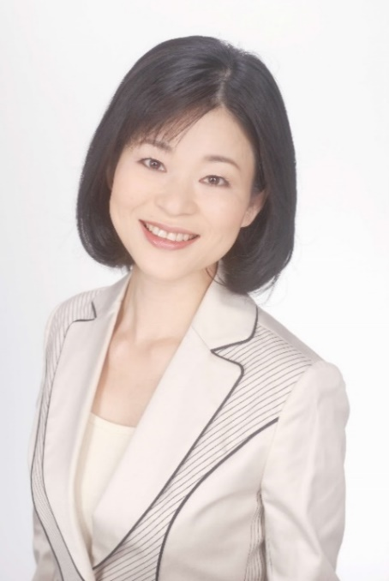
オンライン配信
「子供のお金教育を考える会」代表、文部科学省消費者教育アドバイザー。新聞社で生活経済記事を担当しながら、日本FP協会認定ファイナンシャルプランナーの資格を取得。出産を機に退社後は、家庭経済の記事を新聞や雑誌に執筆。講演活動も精力的に行う。著書に『毒になるお金 幸せになるお金～ママと子どものためのお金レッスン35～』、『消費者教育ワークショップ実践集』、その他新聞、雑誌、テレビ、ラジオ等で活躍中。

品川区公式YouTubeチャンネル
こちらから
ご覧ください
しながわネットＴＶ
https://youtu.be/U6OL1rpCAjc
配信期間：令和5年1月23日（月）9：00～令和5年2月6日（月）17：00
時 間：1時間程度
●配信期間を過ぎると映像は見られなくなりますので、期間内にご覧ください。
●視聴は無料です（通信料は各自ご負担ください【Wi-Fi環境推奨】）。
●申し込みや予約は不要です。
●概要欄から文字起こしをご覧いただけます。
●講演冒頭に、教育長挨拶がございます。
問い合わせ
品川区教育委員会事務局庶務課庶務係
TEL 5742-6824 FAX 5742-6890

主催：品川区教育委員会

